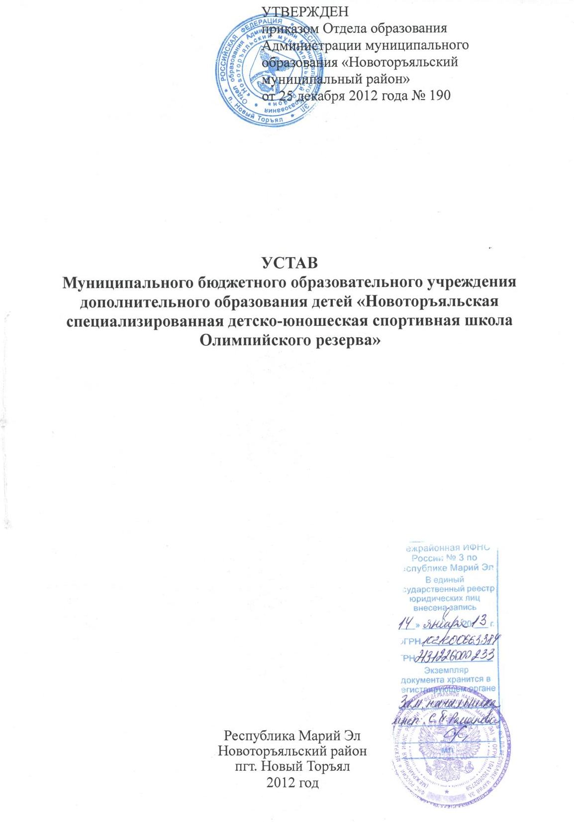
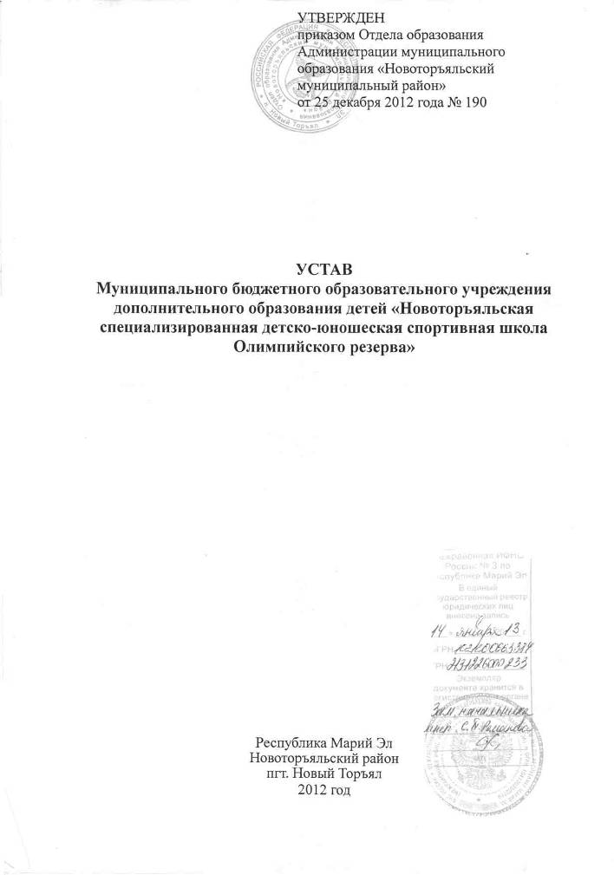
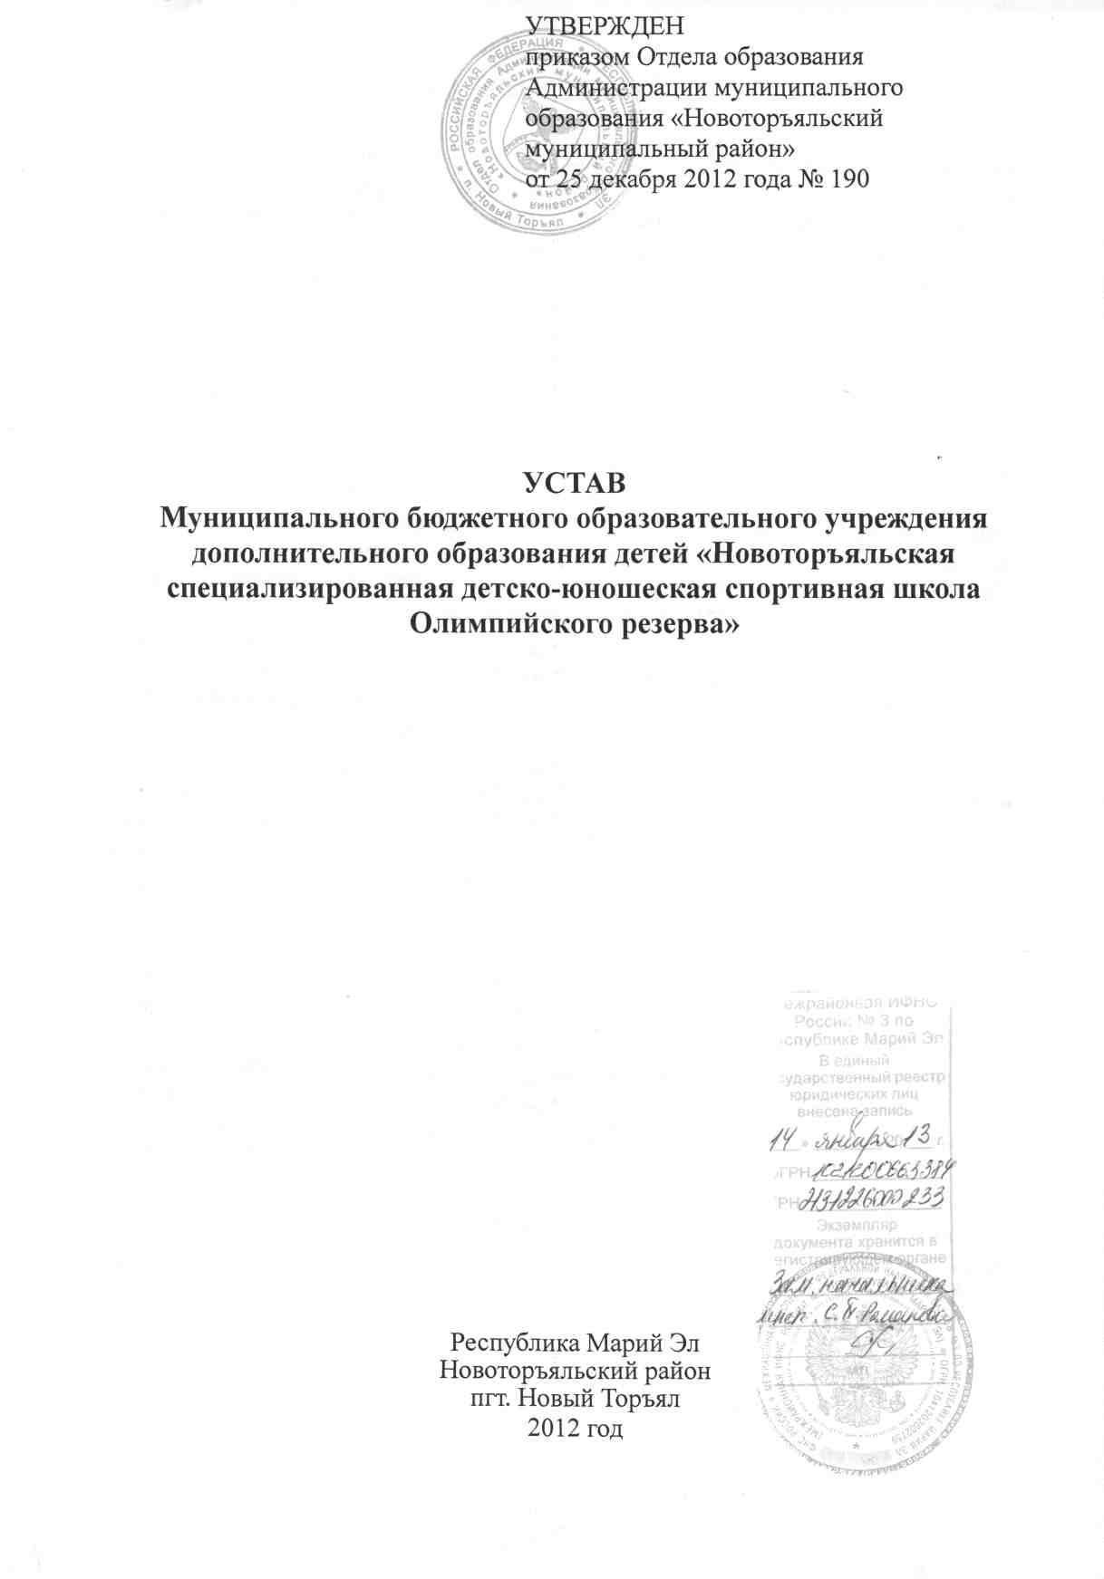
1. ОБЩИЕ ПОЛОЖЕНИЯ

1.1. Муниципальное бюджетное образовательное учреждение дополнительного образования детей «Новоторъяльская специализированная детско-юношеская спортивная школа Олимпийского резерва» (далее – Учреждение) создано решением исполкома Новоторъяльского районного Совета народных депутатов от 14 декабря 1978 г. № 27/551 и приказом Министерства просвещения Марийской АССР от 10 июля 1979 г. № 87.
Наименование Учреждения при создании: Новоторъяльская детско-юношеская спортивная школа.
Устав Новоторъяльской детско-юношеской спортивной школы утвержден Постановлением Главы Администрации Новоторъяльского района от 25 марта 1993 г. № 87.
Учреждение переименовано в Муниципальное образовательное учреждение дополнительного образования детей «Новоторъяльская специализированная детско-юношеская спортивная школа Олимпийского резерва» постановлением Администрации Новоторъяльского района Республики Марий Эл от 05 февраля 1997 г. № 44.
Устав Учреждения, утвержден в новой редакции постановлением Администрации Новоторъяльского района Республики Марий Эл от 18 июня 1998 г. № 142-а.
Учреждение переименовано в Муниципальное бюджетное образовательное учреждение дополнительного образования детей «Новоторъяльская специализированная детско-юношеская спортивная школа Олимпийского резерва» постановлением Администрации муниципального образования «Новоторъяльский муниципальный район» от 01 октября 2012 г. № 564.
Устав Учреждения утвержден приказом Отдела образования Администрации муниципального образования «Новоторъяльский муниципальный район» от 25 декабря 2012 г. № 190.
1.2. Учреждение является правопреемником Новоторъяльской специализированной детско-юношеской спортивной школы Олимпийского резерва, учрежденного постановлением Администрации Новоторъяльского района Республики Марий Эл от 05 февраля 1997 г. № 44, по всем долгам, обязательствам и ранее заключенным договорам.
1.3. Учредителем Учреждения является муниципальное образование «Новоторъяльский муниципальный район». Функции и полномочия Учредителя осуществляет Отдел образования Администрации муниципального образования «Новоторъяльский муниципальный район» (далее – Учредитель), расположенный по адресу: Республика Марий Эл, пгт. Новый Торъял, ул. Культуры, д. 33.
Отношения между Учредителем и Учреждением определяются договором, заключаемым между ними в соответствии с законодательством Российской Федерации.
Собственником имущества Учреждения является муниципальное образование «Новоторъяльский муниципальный район». Органом, осуществляющим полномочия собственника имущества Учреждения является Администрация муниципального образования «Новоторъяльский муниципальный район» (далее – собственник).
1.4. Официальное наименование Учреждения:
Полное наименование – Муниципальное бюджетное образовательное учреждение дополнительного образования детей «Новоторъяльская специализированная детско-юношеская спортивная школа Олимпийского резерва».
Сокращенное наименование – МБОУДОД «Новоторъяльская СДЮШОР».
1.5. Тип Учреждения – образовательное учреждение дополнительного образования детей.
Вид Учреждения – школа.
Организационно-правовая форма – бюджетное образовательное учреждение.
1.6. Учреждение является юридическим лицом, создается и регистрируется в соответствии с законодательством Российской Федерации, имеет обособленное имущество, самостоятельный баланс, лицевые счета, открытые в соответствии с Бюджетным кодексом Российской Федерации в органах Федерального казначейства, круглую печать и штамп, бланки со своим наименованием, а также вправе иметь зарегистрированную в установленном порядке эмблему, составляет план финансово-хозяйственной деятельности.
1.7. Учреждение отвечает по своим обязательствам находящимися в его распоряжении денежными средствами. При их недостаточности субсидиарную ответственность по обязательствам Учреждения несет собственник имущества.
1.8. Учреждение отвечает по своим обязательствам всем находящимся у него на праве оперативного управления имуществом, как закрепленным за Учреждение собственником имущества, так и приобретенным за счет доходов, полученных от приносящей доход деятельности, за исключением недвижимого имущества, особо ценного движимого имущества, закрепленного за Учреждением собственником этого имущества или приобретенного Учреждением за счет выделенных собственником имущества Учреждения средств. Собственник имущества Учреждения не несет ответственности по обязательствам Учреждения.
Учреждение от своего имени приобретает имущественные и личные неимущественные права, и несет обязанности, выступает истцом и ответчиком в суде в соответствии с действующим законодательством Российской Федерации.
1.9. Место нахождения Учреждения:
Юридический адрес:
425430, Республика Марий Эл,
Новоторъяльский район,
пгт. Новый Торъял, ул. Коммунистическая, д. 27
Фактический адрес:
425430, Республика Марий Эл,
Новоторъяльский район,
пгт. Новый Торъял, ул. Коммунистическая, д. 27
1.10. Учреждение приобретает права юридического лица с момента его государственной регистрации.
1.11. В своей деятельности Учреждение руководствуется Конституцией Российской Федерации, Конституцией Республики Марий Эл, международными актами в области защиты прав и законных интересов детей, Законом Российской Федерации от 10 июля 1992 г. № 3266-1 «Об образовании», иными нормативными правовыми актами Российской Федерации и Республики Марий Эл, муниципальными правовыми актами муниципального образования «Новоторъяльский муниципальный район» и настоящим Уставом.
1.12. Учреждение приобретает права юридического лица с момента его государственной регистрации.
1.13. Учреждение может иметь филиалы, отделения, структурные подразделения с предоставлением им по доверенности полностью или частично правомочий юридического лица. Филиалы не являются юридическими лицами.
1.14. Право на ведение образовательной деятельности и получение льгот, установленных законодательством Российской Федерации, возникают у Учреждения с момента выдачи ему лицензии (разрешения).
1.15. В Учреждении не допускается создание и деятельность организационных структур, политических партий, общественно-политических и религиозных движений и организаций (объединений).
1.16. Учреждение в целях выполнения стоящих перед ним задач имеет право устанавливать прямые связи с предприятиями, учреждениями и организациями, в том числе и иностранными.
1.17. Учреждение вправе осуществлять самостоятельную предпринимательскую и иную приносящую доход деятельность, предусмотренную настоящим Уставом, и распоряжаться доходами от этой деятельности.
1.18. Отношения Учреждения с обучающимися и их родителями (законными представителями) регулируются договором, заключенным между Учреждением и родителями (законными представителями) в порядке, установленном настоящим Уставом.
1.19. По инициативе детей в Учреждении могут создаваться детские общественные объединения и организации, действующие в соответствии со своими уставами и положениями. Администрация Учреждения оказывает содействие в работе таких объединений и организаций.
1.20. Учреждение в соответствии с законодательством Российской Федерации вправе образовывать образовательные объединения (ассоциации и союзы), в том числе с участием учреждений, предприятий и общественных организаций. Указанные образовательные объединения создаются в целях развития и совершенствования образования и действуют в соответствии со своими уставами.
1.21. Деятельность Учреждения основывается на принципах демократии, гуманизма, общедоступности, приоритета общечеловеческих ценностей, жизни и здоровья человека, гражданственности, свободного развития личности, автономности и светского характера образования.

2. ЦЕЛИ, ЗАДАЧИ И ПРЕДМЕТ ДЕЯТЕЛЬНОСТИ УЧРЕЖДЕНИЯ

2.1. Предметом и целью образовательного процесса являются:
- обеспечение духовно-нравственного, гражданско-патриотического, трудового воспитания детей;
- выявление и развитие творческого потенциала одаренных детей;
- профессиональная ориентация детей;
- создание и обеспечение необходимых условий для личностного развития, укрепления здоровья, профессионального самоопределения и творческого труда детей в возрасте преимущественно от 6 до 18 лет;
- подготовка спортивного резерва и спортсменов высокого класса в соответствии с федеральными стандартами спортивной подготовки;
- адаптация детей к жизни в обществе;
- формирование общей культуры детей;
- организация содержательного досуга детей;
- совершенствование связей с образовательными учреждениями муниципального образования «Новоторъяльский муниципальный район», ведущими спортивными образовательными учреждениями Республики Марий Эл и Российской Федерации;
- оказание практической помощи учителям образовательных учреждений муниципального образования «Новоторъяльский муниципальный район» в организации и проведении внеклассных спортивно-массовых мероприятий.
2.2. Для достижения целей, указанных в пункте 2.1 настоящего Устава. Учреждение осуществляет следующие виды деятельности:
- баскетбол;
- греко-римская борьба;
- лыжные гонки.
2.3. Право Учреждения осуществлять деятельность, на которую в соответствии с законодательством Российской Федерации требуется специальное разрешение-лицензия, возникает у Учреждения с момента ее получения или в указанный в ней срок и прекращается по истечении срока ее действия, если иное не установлено законодательством Российской Федерации.
Учредитель вправе приостановить приносящую доходы деятельность Учреждения, если она идет в ущерб образовательной деятельности, предусмотренной Уставом, до решения суда по этому вопросу.
2.3.1. Платные образовательные услуги не могут быть оказаны вместо образовательной деятельности, финансируемой за счет средств бюджета муниципального образования «Новоторъяльский муниципальный район».
2.3.2. Отказ потребителя от предлагаемых платных образовательных услуг не может быть причиной уменьшения объема предоставляемых ему Учреждением основных образовательных услуг.
2.3.3. Требования к оказанию платных образовательных услуг, в том числе к содержанию образовательных программ, специальных курсов, определяются по соглашению сторон и могут быть выше, чем это предусмотрено федеральными государственными образовательными стандартами.
2.3.4. Учреждение обязано:
- обеспечить оказание платных образовательных услуг в полном объеме в соответствии с образовательными программами и условиями договора об оказании платных образовательных услуг (далее именуется договор), а при наличии свидетельства о государственной аккредитации – и в соответствии с федеральными государственными образовательными стандартами и федеральными государственными требованиями;
- до заключения договора предоставить потребителю достоверную информацию об Учреждении и оказываемых платных образовательных услугах, обеспечивающую возможность их правильного выбора;
- сообщать потребителю по его просьбе другие относящиеся к договору и соответствующей платной образовательной услуге сведения;
- соблюдать, утвержденные им учебный план, годовой календарный график и расписание занятий.
2.3.5. Режим занятий (работы) устанавливается Учреждением.
2.3.6. Учреждение обязано заключить договор при наличии возможности оказать запрашиваемую потребителем платную образовательную услугу.
2.3.7. Учреждение не вправе оказывать предпочтение одному потребителю перед другим в отношении заключения договора, кроме случаев, предусмотренных законом и иными нормативными правовыми актами.
Договор составляется в двух экземплярах, один из которых находится в Учреждении, другой у потребителя.
2.3.8. На оказание платных образовательных услуг, предусмотренных договором, может быть составлена смета. Составление такой сметы по требованию потребителя или Учреждения обязательно. В этом случае смета становится частью договора.
2.3.9. Учреждение оказывает платные образовательные услуги в порядке и сроки, определенные договором и настоящим Уставом.
2.3.10. За неисполнение либо ненадлежащее исполнение обязательств по договору Учреждение и потребитель несут ответственность, предусмотренную договором и действующим законодательством Российской Федерации.

3. ОБРАЗОВАТЕЛЬНЫЙ ПРОЦЕСС

Образовательную деятельность Учреждение осуществляет с указанием перечня реализуемых образовательных программ, с учетом возрастных и индивидуальных особенностей обучающихся.
3.1. Цели образовательного процесса: физкультурно-спортивной направленности.
3.2. Учреждение реализует в соответствии с лицензией следующие типы и виды образовательных программ:
- Баскетбол;
- Греко-римская борьба;
- Лыжные гонки.
3.3. Для реализации основных целей Учреждение имеет право разрабатывать и утверждать:
- дополнительные образовательные программы с учетом запросов детей, потребностей семьи, образовательных учреждений, детских и юношеских общественных объединений и организаций, особенностей социально-экономического развития региона и национально-культурных традиций;
- программы спортивной подготовки на основе федеральных стандартов спортивной подготовки;
- учебные планы;
- годовой календарный план спортивно массовых мероприятий;
- учебный график и расписание занятий;
- выбирать формы, средства, методы обучения и воспитания в пределах определенных законодательством Российской Федерации «Об образовании»;
- самостоятельно выбирать систему оценок, порядок, периодичность промежуточной аттестации обучающихся;
- реализовывать образовательные программы и дополнительные образовательные услуги, в том числе за плату за пределами образовательных программ, определяющих статус Учреждения;
3.4. Организация образовательного процесса в Учреждении осуществляется в соответствии с образовательными программами и расписаниями занятий.
3.5. Запрещается вести в рабочее, учебное время и в рамках образовательного процесса на территории и в помещениях Учреждения любую деятельность политических партий, общественных и религиозных организаций, объединений, движений.
3.6. Обучение и воспитание в Учреждении ведутся на русском языке.
3.7. Образовательную деятельность Учреждение осуществляет в соответствии с полученной лицензией и приложением к ней с указанием перечня реализуемых образовательных программ, с учетом возрастных и индивидуальных особенностей обучающихся.

4. СОДЕРЖАНИЕ ОБРАЗОВАТЕЛЬНОГО ПРОЦЕССА

4.1. Образовательный процесс в Учреждении регламентируется учебным планом, годовым календарным учебным графиком и расписанием учебных занятий.
4.2. Учреждение осуществляет образовательный процесс с уровнем образовательных программ для образовательного Учреждения дополнительного образования трех ступеней образования:
1 ступень: начальное образование (нормативный срок обучения 2-3 года). Обеспечивает: общую физическую подготовку и привитие навыков тем или иным видом спорта.
2 ступень: основное образование (учебно-тренировочная ступень) нормативный срок обучения 4-5 лет. Обеспечивает: развитие общефизической и специальной физической подготовки, результативности выступления на соревнованиях, выполнения спортивных разрядов, из числа выпускников – подготовка инструкторов общественников и судей по спорту.
3 ступень: нормативный срок обучения 2-3 года. Обеспечивает: достижение высоких спортивных результатов, подготовка кандидатов в сборные команды Республики Марий Эл и Российской Федерации.
4.3. Участниками образовательного процесса являются дети от 6 до 18 лет, педагогические работники Учреждения, родители (законные представители) обучающихся.
4.4. Прием обучающихся в Учреждение проводится на основании заявления родителя (законного представителя), медицинского заключения о состоянии здоровья ребенка.
4.5. При приеме детей Учреждение обязано ознакомить их и (или) их родителей (законных представителей) с Уставом Учреждения, лицензией на осуществление образовательной деятельности и другими документами, регламентирующими организацию образовательного процесса.
4.6. В приеме ребенка в Учреждение может быть отказано по медицинским показаниям.
4.7. Отчисление обучающихся, может производиться в следующих случаях:
- по желанию родителей (законных представителей);
- в связи с достижением обучающегося 18 лет;
- на основании медицинского заключения о состоянии здоровья обучающегося, препятствующего его дальнейшему пребыванию в Учреждении;
- не выполнения контрольных испытаний (общей и специальной физической подготовке);
- за грубые и неоднократные нарушения Устава;
- низкой посещаемости учебно-тренировочных занятий.
Грубыми нарушениями Устава являются:
- принесение, передача или использование оружия, спиртных напитков, табачных изделий, токсичных и наркотических веществ;
- принесение, передача или использование любых веществ и средств, которые могут привести к взрывам и пожарам;
- вымогательство, запугивание, применение физической силы для выяснения отношений;
- любые противоправные действия, влекущие за собой опасные последствия для окружающих.
Решение об отчислении обучающегося (воспитанника) оформляется приказом директора Учреждения.
4.8. В течение учебного года проводится промежуточная аттестация в форме тестирования (общая и специальная физическая подготовка), создаётся комиссия в составе: директора Учреждения, старшего тренера-преподавателя, тренера-преподавателя, медицинской сестры. Результаты доводятся до обучающихся, родителей (законных представителей) в письменной форме.
4.9. Обучение по индивидуальным учебным планам осуществляется в группах спортивного совершенствования согласно положению о них.
Учреждение организует работу с детьми в течение всего календарного года. В каникулярное время Учреждение может открывать в установленном порядке лагеря и туристские базы, создавать различные объединения с постоянными и (или) переменными составами детей в лагерях.
4.10. Продолжительность каникул устанавливается в течение учебного года, но не может быть менее весенних, зимних каникул (8 недель).
4.11. Режим занятий обучающихся:
- тренировка 90 минут для групп начальной подготовки (ГНП), 3 раза в неделю (перерыв между занятиями 24-30 часов);
- тренировка 135 – 180 минут для учебно-тренировочной группы (УТГ) и ГСС (группы спортивного совершенствования), 4-6 раз в неделю (перерыв между занятиями 20-24 часа);
4.12. Количество групп в Учреждении определяется в зависимости от санитарных норм и условий для осуществления образовательного процесса.
Наполняемость учебных групп зависит от этапа обучения:
- ГНП (группа начальной подготовки) - 14-15 обучающихся;
- УТГ (учебно-тренировочной группы) - 8-12 обучающихся;
- ГСС (группы спортивного совершенствования) – 4-6 обучающихся;
4.13. По желанию и запросам родителей (законных представителей) в Учреждении могут быть открыты спортивные классы с продленным днем обучения на базе общеобразовательной школы.
4.14. При прохождении полного объема образовательной программы выпускнику выдается документ установленного образца о завершении обучения, заверенное подписью директора и печатью Учреждения.
При неполном прохождении образовательной программы, администрация Учреждения вправе выдать справку, отражающую учебные успехи за период обучения.
4.15. Дисциплина в Учреждении поддерживается на основе уважения человеческого достоинства обучающихся, педагогических работников. Применение методов физического и психического насилия по отношению к обучающимся не допускается.
4.16. Учреждение несет в установленном законодательством Российской Федерации порядке ответственность за:
- невыполнение функций отнесенных к компетенции Учреждения;
- реализацию не в полном объеме дополнительных образовательных программ в соответствии с учебным планом и графиком учебного процесса; - качество образования детей;
- жизнь и здоровье детей и работников Учреждения во время образовательного процесса;
- нарушение прав и свобод детей и работников Учреждения;
- иные действия, предусмотренные законодательством Российской Федерации.

5. УЧАСТНИКИ ОБРАЗОВАТЕЛЬНОГО ПРОЦЕССА,
ИХ ПРАВА И ОБЯЗАННОСТИ

5.1. Участниками образовательного процесса в Учреждении являются обучающиеся, педагогические работники Учреждения, родители (законные представители) обучающихся.
5.2. Взаимоотношения участников образовательного процесса строятся на основе сотрудничества, взаимного уважения личности, приоритетов общечеловеческих ценностей, дисциплины.
5.3. Учреждение несет в установленном законодательством Российской Федерации порядке ответственность за качество образования и его соответствие государственным образовательным стандартам, за адекватность применяемых форм, методов и средств организации образовательного процесса возрастным психофизиологическим особенностям, склонностям, способностям, интересам обучающихся, требованиям охраны их жизни и здоровья.
5.4. Учреждению запрещается привлекать обучающихся к труду, не предусмотренному образовательной программой, без их согласия и согласия родителей (законных представителей).
5.5. Принуждение обучающихся к вступлению в общественные, общественно-политические организации (объединения), движения и партии, а также принудительное привлечение их к деятельности этих организаций и к участию в агитационных кампаниях и политических акциях не допускаются.
5.6. Дисциплина в Учреждении поддерживается на основе уважения человеческого достоинства обучающихся и педагогических работников. Применение методов физического и психического воздействия по отношению к обучающимся не допускается.
Физическое насилие – это воздействие на работника, обучающегося (воспитанника), с применением физической силы.
Психическое насилие – это психическое воздействие (словом, поступками, ситуацией) на обучающегося (воспитанника), травмирующее или расстраивающее его нервную систему.
5.7. Учреждение создает условия, гарантирующие охрану и укрепление здоровья обучающихся (воспитанников) и персонала.
5.8. Педагогические работники Учреждения обязаны проходить периодические бесплатные медицинские обследования, которые проводятся за счет средств Учреждения.
5.9. Обучающиеся Учреждения имеют право на:
- обучение в рамках государственных образовательных стандартов;
- выбор форм образования;
- обучение в рамках государственных образовательных стандартов по индивидуальному плану;
- получение дополнительных (в том числе платных) образовательных услуг;
- участие в управлении Учреждением в форме определенной Уставом;
-уважение человеческого достоинства, свободу совести и информации, свободное выражение собственных взглядов и возражений;
- пользоваться спортивными сооружениями, инвентарем и оборудованием Учреждения;
- свободное посещение мероприятий, не предусмотренных учебным планом.
5.10. Обучающиеся в Учреждении обязаны:
- выполнять требования Устава Учреждения;
- добросовестно учиться;
- бережно относиться к имуществу Учреждения;
- уважать честь и достоинство других обучающихся и работников Учреждения;
- выполнять требования работников Учреждения в части, предусмотренный Уставом и правилами внутреннего трудового распорядка;
- соблюдать спортивный режим и гигиенические требования, меры безопасности на тренировочных занятиях и соревнованиях.
5.11. Родители (законные представители) обучающихся имеют право:
- выбирать образовательные программы Учреждения;
- выбирать форму обучения;
- защищать законные права и интересы детей;
- принимать участие в управлении Учреждением;
- на ознакомление с ходом и содержанием образовательного процесса;
- выбирать педагога, при наличии соответствующих условий в Учреждении;
- заслушивать отчеты директора Учреждения и педагогов о работе с обучающимися (воспитанниками);
- вносить добровольные пожертвования и целевые взносы на развитие Учреждения, оказывать всякую посильную помощь, в том числе материальную.
5.12. Родители (законные представители) обучающихся (воспитанников) обязаны:
- выполнять Устав Учреждения;
- нести материальную ответственность и возмещать материальный ущерб, причиненный его ребенком Учреждению;
- соблюдать условия договора между Учреждением и родителями (законными представителями);
- оказывать Учреждению содействие и поддержку в вопросах совершенствования учебно-воспитательного процесса;
- своевременно ставить Учреждение в известность о болезни ребенка или его отсутствии без уважительной причины;
- нести ответственность за воспитание, обучение и развитие ребенка;
- уважать права и достоинства работников Учреждения.
- участвовать в управлении Учреждения, т.е. избирать и быть избранным в Педагогический и Попечительский совет и Родительский комитет;
- защищать права и интересы ребенка; принимать участие в работе Педагогического совета с правом совещательного голоса;
- принимать участие в Родительских собраниях, выражать свое мнение, а также вносить предложения по улучшению работы с обучающимися;
- заслушивать отчеты директора Учреждения и педагогов о работе с обучающимися;
- обжаловать решение об отчислении ребенка из Учреждения;
- досрочно расторгать договор между Учреждением и родителями (законными представителями);
- выбирать Учреждение, форму получения образования.
5.13. К педагогической деятельности в Учреждения допускаются лица, имеющие среднее профессиональное или высшее профессиональное образование. Образовательный ценз указанных лиц подтверждается документами государственного образца о соответствующем уровне образования и (или) квалификации.
5.14. В Учреждении к педагогической деятельности не допускаются лица:

- лишенные права заниматься педагогической деятельностью в соответствии с вступившим в законную силу приговором суда;

- имеющие или имевшие судимость, подвергающиеся или подвергавшиеся уголовному преследованию (за исключением лиц, уголовное преследование в отношении которых прекращено по реабилитирующим основаниям) за преступления против жизни и здоровья, свободы, чести и достоинства личности (за исключением незаконного помещения в психиатрический стационар, клеветы и оскорбления), половой неприкосновенности и половой свободы личности, против семьи и несовершеннолетних, здоровья населения и общественной нравственности, а также против общественной безопасности;

- имеющие неснятую или непогашенную судимость за умышленные тяжкие и особо тяжкие преступления;

- признанные недееспособными в установленном федеральным законом порядке;

- имеющие заболевания, предусмотренные перечнем, утверждаемым федеральным органом исполнительной власти, осуществляющим функции по выработке государственной политики и нормативно-правовому регулированию в области здравоохранения.
5.15. При приеме на работу администрация Учреждения знакомит работников со следующими документами:
- Уставом Учреждения;
- правилами внутреннего трудового распорядка;
- должностными инструкциями;
- нормативными документами об охране труда и соблюдении правил техники безопасности;
- другими документами, регламентирующими деятельность Учреждения.
5.16. Трудовые отношения работника и Учреждения регулируются трудовым договором, заключенным в соответствии с Трудовым кодексом Российской Федерации.
5.17. Педагогические работники Учреждения имеют право:
- участвовать в управлении Учреждения;
- работать в Педагогическом совете;
- избирать и быть избранным председателем Педагогического совета Учреждения;
- выбирать и применять утвержденные должным образом образовательные программы, методики обучения и воспитания, учебные пособия и материалы;
- защищать свою профессиональную честь, достоинство и деловую репутацию;
- требовать от администрации Учреждения создания условий, необходимых для выполнения должностных обязанностей, повышения квалификации;
- участвовать в научно-экспериментальной работе и распространять свой педагогический опыт;
- аттестоваться на добровольной основе на любую квалификационную категорию;
- работать по сокращенной (не более 36 часов) рабочей неделе;
- получать социальные льготы и гарантии, установленные законодательством Российской Федерации и Республики Марий Эл, дополнительные льготы, предоставляемые педагогическим работникам Учредителем, администрацией Учреждения, а также право на:
- проведение дисциплинарного расследования нарушения норм профессионального поведения или Устава Учреждения только по жалобе, поданной в письменном виде, копия которой передана работнику;
- государственное медицинское страхование в установленном действующим законодательством Российской Федерации порядке;
- на длительный отпуск сроком до 1 года (далее – длительный отпуск) не реже, чем через каждые 10 лет непрерывной педагогической работы:
- в стаж непрерывной педагогической работы, дающей право на длительный отпуск засчитывается время работы в государственных, муниципальных образовательных учреждениях и негосударственных образовательных учреждениях, имеющих государственную аккредитацию;
- продолжительность стажа непрерывной педагогической работы устанавливается в соответствии с записями в трудовой книжке или на основании других, надлежащим образом оформленных документов. Вопросы исчисления стажа непрерывной педагогической работы рассматриваются администрацией Учреждения по согласованию с профсоюзным органом;
- длительный отпуск может предоставляться педагогическому работнику в любое время при условии, что это отрицательно не отразится на деятельности Учреждения;
- за педагогическим работником, находящимся в длительном отпуске, в установленном порядке сохраняется место работы (должность);
- во время длительного отпуска не допускается перевод педагогического работника на другую работу, а также увольнение его по инициативе администрации Учреждения, за исключением полной ликвидации Учреждения.
5.18. Педагогические работники Учреждения обязаны:
- выполнять Устав Учреждения;
- соблюдать должностные инструкции, правила внутреннего трудового распорядка Учреждения;
- охранять жизнь и здоровье воспитанников Учреждения;
- поддерживать дисциплину в Учреждении на основе уважения человеческого достоинства воспитанников. Применение методов физического и психического насилия по отношению к детям не допускается;
- принимать участие в разрешении конфликтов по письменному заявлению родителей (законных представителей) воспитанников;
- проходить периодически по приказу директора Учреждения бесплатные медицинские обследования;
- выполнять условия договора между Учреждением и родителями (законными представителями);
- сотрудничать с семьями обучающихся по вопросам воспитания и обучения;
- обеспечивать выполнение утвержденного режима дня;
- обладать профессиональными знаниями и умениями, постоянно их совершенствовать.
5.19. Учреждение устанавливает заработную плату работников в зависимости от квалификации работника, сложности, интенсивности, количества, качества и условий выполняемой работы, а также компенсационные выплаты (доплаты и надбавки компенсационного характера) и стимулирующие выплаты (доплаты и надбавки стимулирующего характера, премии и иные поощрительные выплаты) в пределах бюджетных ассигнований, направляемых на оплату труда.
5.20. Учреждение осуществляет оперативный бухгалтерский учет результатов деятельности, ведет статистическую и бухгалтерскую отчетность, отчитывается о результатах деятельности в порядке и сроки, установленные законодательством Российской Федерации и Республики Марий Эл.

6. УПРАВЛЕНИЕ УЧРЕЖДЕНИЕМ

6.1. Управление Учреждением осуществляется в соответствии с Законом Российской Федерации от 10.07.1992 № 3266-1 «Об образовании», иными законодательными актами Российской Федерации, Типовым положением об образовательном учреждении дополнительного образования детей, утвержденным приказом Министерства образования и науки Российской Федерации от 26 июня 2012 г. № 504 и настоящим Уставом.
Управление Учреждением строится на принципах единоначалия и самоуправления, обеспечивающих государственно-общественный характер управления Учреждения.
6.2. Формами самоуправления Учреждением, обеспечивающим государственно-общественный характер управления, являются Общее собрание трудового коллектива, Педагогический совет, Родительский комитет, Родительское собрание, Совет Учреждения. Общее собрание трудового коллектива Учреждения создается приказом директора Учреждения и состоит из всех членов трудового коллектива Учреждения. Педагогический совет Учреждения выбирается на Общем собрании трудового коллектива Учреждения, состоит из всех категорий педагогических работников Учреждения, медицинских работников, а также представителей родительской общественности, которые выбираются на родительских собраниях Учреждения. Родительский комитет выбирается на родительском собрании Учреждения. Родительское собрание образуется на демократических началах участниками образовательной деятельности: педагогами и родителями.
Компетенция органов самоуправления:
- выносить решения, которые должны носить конкретный характер с указанием сроков проведения мероприятий и ответственных за их исполнение;
- вносить на рассмотрение вопросы, связанные с совершенствованием деятельности Учреждения;
- принимать решения по важнейшим вопросам жизни Учреждения, не отнесенным к компетенции директора.
6.3. Непосредственное руководство и управление Учреждением осуществляет директор, прошедший соответствующую аттестацию, заключивший трудовой договор с Учредителем.
6.4. Директор действует на основе единоначалия, решает все вопросы деятельности Учреждения, не входящие в компетенцию органов самоуправления Учреждения и Учредителя.
6.5. Директор назначается и увольняется Учредителем. Учредитель, как работодатель, вправе подвергать директора Учреждения дисциплинарным взысканиям.
6.6. Во время отсутствия директора руководство Учреждения осуществляется заместителем директора по учебной работе Учреждения.

6.7. Директор Учреждения:
- действует без доверенности от имени Учреждения, представляет его интересы во всех учреждениях и организациях;
- распоряжается имуществом Учреждения в пределах прав, предоставленных ему договором, заключаемым между Учреждением и Учредителем;
- заключает договоры, в том числе трудовые;
- выдает доверенности;
- открывает лицевой счет (счет) в соответствии с Бюджетным кодексом Российской Федерации в территориальных органах Федерального казначейства;
- осуществляет прием на работу и расстановку кадров, поощряет работников Учреждения, налагает взыскания и увольняет с работы;
- несет ответственность за деятельность Учреждения перед Учредителем;
- издает приказы, распоряжения по Учреждению и другие локальные акты, обязательные для исполнения работниками Учреждения;
- приостанавливает по согласованию с Учредителем функциональную деятельность Учреждения на проведение капитального, текущего ремонтов имущества и проводимых санитарно-эпидемиологических мероприятий в соответствии законодательством;
- осуществляет подбор и расстановку педагогических кадров и обслуживающего персонала;
- организует аттестацию педагогических работников Учреждения, государственную аккредитацию Учреждения;
- формирует контингент воспитанников и обучающихся;
- осуществляет прием детей и комплектование групп детьми в соответствии с их возрастом в порядке, установленном Уставом Учреждения;
- осуществляет взаимосвязь с семьями воспитанников и обучающихся, общественными организациями, другими образовательными учреждениями по вопросам дополнительного образования детей;
- осуществляет материально-техническое обеспечение и оснащение образовательного процесса, оборудование помещений Учреждения в соответствии с нормативами и требованиями, установленными действующим законодательством;
- проводит работу по привлечению дополнительных источников финансовых и материальных средств;
- представляет Учредителю и родительской общественности ежегодный отчет о результатах деятельности Учреждения и об использовании закрепленного за ним муниципального имущества;
- устанавливает структуру управления деятельностью Учреждения, утверждает штатное расписание Учреждения, распределяет должностные обязанности;
- устанавливает ставки заработной платы, надбавок, доплат работникам Учреждения в пределах имеющихся средств.
6.8. Общее руководство Учреждением осуществляет Общее собрание трудового коллектива. В состав Общего собрания трудового коллектива входят все руководящие, педагогические и иные работники Учреждения.
Общее собрание трудового коллектива созывается по мере необходимости, но не реже 2-х раз в учебный год. Общее собрание трудового коллектива собирается по инициативе 25 % или более от числа членов коллектива, а также по инициативе директора Учреждения. По их же инициативе формируется повестка дня и оповещение членов коллектива.
Общее собрание трудового коллектива правомочно, если на указанном собрании присутствует более половины его членов. Решение Общего собрания трудового коллектива принимается большинством голосов членов, присутствующих на собрании.
Основным способом голосования в заседании Общего собрания трудового коллектива является открытое голосование поднятием руки с фиксацией общих итогов голосования.
Организацию выполнения решений Общего собрания трудового коллектива осуществляет директор Учреждения и ответственные лица, указанные в решении. Принятые в пределах компетенции Общего собрания трудового коллектива решения являются обязательными для исполнения.
6.9. Общее собрание трудового коллектива имеет право:
- обсуждать и принимать Коллективный договор, Устав Учреждения, Правила внутреннего трудового распорядка, годовой план работы Учреждения;
- вносить изменения и дополнения в Устав Учреждения;
- обсуждать поведение или отдельные поступки членов коллектива Учреждения и принимать решение о вынесении общественного порицания в случае виновности;
- определять порядок и условия предоставления социальных гарантий и льгот;
- определять размер доплат и надбавок премий и других выплат стимулирующего характера в пределах, имеющихся в Учреждении средств на оплату труда;
- избирать Совет Учреждения.
6.10. Для ведения Общего собрания трудового коллектива присутствующие члены выбирают открытым голосованием председателя и секретаря.
6.11. Секретарь Общего собрания трудового коллектива ведет протокол, который подписывается председателем и секретарем. Протоколы общих собраний хранятся в деле Учреждения.
В период между заседаниями Общего Собрания трудового коллектива деятельностью Учреждения руководит Совет Учреждения (далее – Совет). Совет избирается Общим собранием трудового коллектива на 2 года и состоит из представителей обучающихся 2 ступени, их родителей (законных представителей) и педагогических работников Учреждения по равной квоте (нечетное число) от каждой из перечисленных категорий. Совет из своего состава избирает председателя, который руководит работой Совета, проводит его заседания и подписывает решения. Совет собирается председателем по мере необходимости, но не реже 4-х раз в год.
Внеочередное заседание Совета проводится по требованию трети его состава. Представители, избранные в Совет, выполняют свои обязанности на общественных началах.
Решение Совета является правомочным, если на его заседании присутствовало не менее двух третей избранного состава Совета и если за него проголосовало не менее двух третей присутствующих, среди которых были равным образом представлены все три категории членов Совета. Процедура голосования определяется Советом.
К компетенции Совета отнесены следующие вопросы:
а) организация и совершенствование методического обеспечения образовательного процесса;
б) материально-техническое обеспечение и оснащение образовательного процесса;
в) привлечение для осуществления деятельности, предусмотренной Уставом дополнительных источников финансовых и материальных средств;
г) осуществление иной деятельности, не запрещенной законодательством Российской Федерации.
6.12. В Учреждении создается Педагогический совет (далее – Педсовет). Педсовет является постоянно действующим органом Учреждения для рассмотрения основных вопросов образовательного процесса, вопросов воспитательно-образовательной работы с детьми и методической работы с воспитателями и педагогами.
6.13. В состав Педсовета входят: директор Учреждения, педагогические работники, председатель Родительского комитета.
Члены Педсовета выбирают открытым голосованием председателя.
Основным способом голосования в заседании Педсовета является открытое голосование поднятием руки с фиксацией общих итогов голосования.
Задачи Педсовета:
- определение стратегии развития Учреждения;
- реализация государственной политики по вопросам образования;
- обеспечение взаимодействия всех категорий работников, родителей, направленного на сохранение и укрепление здоровья воспитанников;
- стимулирование педагогов на самообразование и использование в практике достижений педагогической науки и передового педагогического опыта;
- разработка содержания работы по общей методической теме Учреждения;
- повышение педагогического мастерства и развитие творческой активности.
Функции Педсовета:
- определяет направления образовательной деятельности Учреждения;
- выбирает общеобразовательные программы, технологии и методики для использования в Учреждении;
- выносит на обсуждение и осуществляет выбор программ, форм, методов воспитательно-образовательной работы и способов их реализации;
- организует работу по повышению квалификации педагогических работников, развитию инициативы;
- организует выявление, обобщение, распространение передового педагогического опыта среди педагогических работников Учреждения;
- рассматривает проект плана работы Учреждения на учебный год и представляет его директору Учреждения для утверждения;
- рассматривает вопросы организации дополнительных услуг для родителей (законных представителей) воспитанников и обучающихся;
- заслушивает отчеты директора Учреждения о создании условий для реализации общеобразовательных и образовательных программ.
Полномочия Педсовета:
- проводить Педсоветы в соответствии с годовым планом работы Учреждения, но не реже 4 раз в год;
- применять на заседании Педсовета активные формы деятельности педагогов: деловые игры, экспресс-опросы, интеллектуальные педагогические разминки, дискуссии, решение психолого-педагогических задач и др.;
- определять стратегию педагогического процесса Учреждения;
- отбирать и анализировать образовательные программы для использования в работе Учреждения;
- рассматривать вопросы инновационных процессов, связанных с внедрением новых педагогических технологий, проектов, программ;
- организовывать выявление, обобщение, распространение и внедрение передового педагогического опыта;
- рассматривать вопросы организации дополнительных образовательных услуг;
- решать вопросы о проведении в Учреждении (или группе) опытно-экспериментальной работы по решению актуальных педагогических проблем;
- определять направления взаимодействия Учреждения с инфраструктурой района;
- рассматривать иные вопросы деятельности Учреждения, непосредственно связанные с воспитательно-образовательной деятельностью и не отнесенные к компетенции директора и других органов самоуправления.
6.15. Родительский комитет как форма самоуправления в Учреждении создается в целях обеспечения постоянной и систематической связи Учреждения с родителями (законными представителями).
6.16. Родительский комитет, как представитель родительской общественности, призван помогать Учреждению в его работе и организовывать выполнение всеми родителями законных требований Учреждения. Родительский комитет подотчетен Родительскому собранию, который периодически, не реже 2 раз в год, докладывает о выполнении ранее принятых решений.
Задачи Родительского комитета:
- содействовать администрации Учреждения в совершенствовании условий для осуществления образовательного процесса, охраны жизни и здоровья обучающихся, свободного развития личности;
- содействовать администрации Учреждения в защите законных прав и интересов воспитанников и обучающихся
Родительский комитет Учреждения выполняет следующие функции:
- содействует организации совместных мероприятий в Учреждении – Родительских собраний, дней открытых дверей, клубов для родителей (законных представителей);
- помогает в работе с обучающимися из неблагополучных семей.
Полномочия Родительского комитета:
- вносит предложения администрации, органам самоуправления Учреждения и получает информацию о результатах их рассмотрения;
- заслушивает и получает информацию от администрации Учреждения, его органов самоуправления;
- вызывает на свои заседания родителей (законных представителей) обучающихся по представлениям классных руководителей;
- принимает участие в обсуждении локальных актов Учреждения;
- дает разъяснения и принимает меры по рассматриваемым обращениям;
- выносит общественное порицание родителям, уклоняющимся от воспитания детей в семье;
- поощряет родителей (законных представителей) и обучающихся за активную работу, оказание помощи в проведении мероприятий;
- организует постоянные или временные комиссии под руководством членов комитета для исполнения своих функций.
6.17. Родительское собрание является формой самоуправления Учреждения.
Задачи Родительского собрания:
- совместная работа родительской общественности и Учреждения по реализации государственной, республиканской, муниципальной политики в области дополнительного образования;
- рассмотрение и обсуждение основных направлений развития Учреждения;
-координация действий родительской общественности и педагогического коллектива Учреждения по вопросам образования, оздоровления и развития обучающихся.
Родительское собрание выполняет следующие функции:
- выбирает Родительский комитет Учреждения;
- принимает участие в обсуждении Устава Учреждения;
- знакомится с Уставом и другими локальными актами Учреждения, касающимися взаимодействия с родительской общественностью, поручает Родительскому комитету Учреждения решение вопросов о внесении в них необходимых изменений, дополнений;
- изучает основные направления образовательной, оздоровительной и воспитательной деятельности в Учреждении вносит предложения по их совершенствованию;
- принимает решение об оказании посильной помощи Учреждению в укреплении материально-технической базы, благоустройству и ремонту его помещений, территории силами родительской общественности;
- принимает решение об оказании благотворительной помощи, направленной на развитие Учреждения, совершенствование педагогического процесса;
- решает вопросы оказания помощи классным руководителям в работе с неблагополучными семьями;
- содействует руководству Учреждения в проведении праздников, массовых мероприятий с обучающимися и принимает участие в разработке программ развития Учреждения;
- заслушивает отчеты директора Учреждения о результатах деятельности Учреждения и об использовании закрепленного за ним муниципального имущества;
- принимает информацию директора, отчеты педагогических и медицинских работников о состоянии здоровья детей, ходе реализации образовательных и воспитательных программ.
Права Родительского собрания:
- выбирает Родительский комитет Учреждения;
- заслушивает отчеты Родительского комитета о проделанной работе;
Права каждого члена Родительского собрания:
- требование обсуждения Родительским собранием любого вопроса, входящего в его компетенцию, если это предложение поддержит не менее одной трети членов собрания;
- при несогласии с решением Родительского собрания высказать свое мотивированное мнение, которое должно быть занесено в протокол.
6.18. Права Администрации муниципального образования «Новоторъяльский муниципальный район»:
- создание, реорганизация, ликвидация Учреждения;
- закрепление за Учреждением муниципального имущества на праве оперативного управления;
- закрепление земельных участков в порядке, установленном законодательством Российской Федерации;
- осуществление контроля за сохранностью и эффективным использованием муниципального имущества, закрепленного за Учреждением;
- заслушивание ежегодного отчета о поступлении и расходовании финансовых и материальных средств, а также отчета о результатах деятельности Учреждения и об использовании закреплённого за ним муниципального имущества;
- изменение типа и вида Учреждения.
6.19. Функции и полномочия Учредителя:
- утверждение Устава Учреждения, а также вносимые в него изменения;
- назначение на должность директора Учреждения и прекращение его полномочий;
- заключение и прекращение трудового договора с директором Учреждения;
- формирование и утверждение муниципального задания на оказание муниципальных услуг (выполнение работ) юридическим и физическим лицам в соответствии с предусмотренными Уставом основными видами деятельности;
- определение порядка составления и утверждения плана финансово-хозяйственной деятельности Учреждения;
- осуществление контроля за деятельностью Учреждения в соответствии с законодательством Российской Федерации;
- заключение от имени Учредителя договора, определяющего отношения между Учредителем и Учреждением;
- определение порядка составления и утверждения отчета о результатах деятельности Учреждения и об использовании закрепленного за ним муниципального имущества;
- определение объема и условий предоставления субсидий на иные цели Учреждения;
- предоставление бюджетных инвестиций Учреждению;
- определение платы за оказание услуг (выполнение работ), относящихся к основным видам деятельности Учреждения для физических лиц и юридических лиц;
- проведение аттестации директора Учреждения.
- осуществление финансового обеспечения выполнения муниципального задания;
- определение предельно допустимого значения просроченной кредиторской задолженности Учреждения, превышение которого влечет расторжение трудового договора с директором Учреждения по инициативе работодателя в соответствии с Трудовым кодексом Российской Федерации;
- обеспечение содержания зданий и сооружений Учреждения, обустройство прилегающих к ним территорий;
- осуществление контроля за деятельностью Учреждения в соответствии с законодательством Российской Федерации.
6.20. Учреждение несет в порядке, установленном действующим законодательством Российской Федерации ответственность за:
- невыполнение функций, определенных его Уставом;
- реализацию не в полном объеме общеобразовательных программ;
- качество реализуемых общеобразовательных программ;
- соответствие применяемых форм, методов и средств организации образовательного процесса возрастным, психофизиологическим особенностям, способностям, интересам и потребностям воспитанников;
- жизнь и здоровье воспитанников и работников Учреждения во время образовательного процесса;
- безопасные условия и охрану труда в соответствии с действующим законодательством;
- мероприятия гражданской обороны в соответствии с действующим законодательством Российской Федерации;
- ведение делопроизводства и архива.

7. ФИНАНСОВАЯ И ХОЗЯЙСТВЕННАЯ ДЕЯТЕЛЬНОСТЬ УЧРЕЖДЕНИЯ

7.1. Учреждение самостоятельно осуществляет финансово – хозяйственную деятельность, решает вопросы, связанные с заключением договоров, определением своих обязательств и иных условий, не противоречащих действующему законодательству Российской Федерации и настоящему Уставу. Учреждение обеспечивает исполнение своих обязательств в соответствии с муниципальным заданием, планом финансово-хозяйственной деятельности.
Финансовое обеспечение Учреждения осуществляется в виде:
- субсидий за счет средств бюджета муниципального образования «Новоторъяльский муниципальный район»:
на возмещение нормативных затрат, связанных с оказанием Учреждением в соответствии с муниципальным заданием муниципальных услуг;
на осуществление соответствующих целей (целевые субсидии);
- бюджетных инвестиций за счет средств бюджета муниципального образования «Новоторъяльский муниципальный район»;
- бюджетных ассигнований на осуществление публичных обязательств перед физическими лицами в денежной форме, полномочия по исполнению которых от имени органов местного самоуправления муниципального образования «Новоторъяльский муниципальный район» переданы Учреждению в установленном порядке;
- доходов, полученных в установленном порядке от приносящих доход видов деятельности.
Поступления от Учредителя осуществляются в сроки и на условиях, установленных Соглашением о порядке и условиях предоставления субсидий на финансовое обеспечение выполнения муниципального задания, заключенным между Учреждением и Учредителем.
7.2. Учреждением открываются лицевые счета в соответствии с Бюджетным кодексом Российской Федерации в территориальных органах Федерального казначейства.
7.3. Финансовое обеспечение выполнения муниципального задания Учреждение осуществляет на основе нормативных затрат на оказание (выполнение) муниципальных услуг (работ) и нормативных затрат на содержание имущества Учреждения.
Муниципальное задание для Учреждения в соответствии с предусмотренными его учредительными документами основными видами деятельности формирует и утверждает Учредитель.
7.4. Учреждение не вправе отказаться от выполнения муниципального задания.
7.5. Уменьшение объема субсидии, предоставленной на выполнение муниципального задания, в течение срока его выполнения осуществляется только при соответствующем изменении муниципального задания.
7.6. Учреждение вправе сверх установленного муниципального задания, а также в случаях, определенных федеральными законами, в пределах установленного муниципального задания оказывать (выполнять) услуги (работы), относящиеся к его основным видам деятельности, предусмотренные настоящим Уставом для граждан и юридических лиц за плату и на одинаковых при оказании одних и тех же услуг условиях. Порядок определения указанной платы устанавливается Учредителем, если иное не предусмотрено федеральным законодательством.
7.7. Учреждение вправе осуществлять иные виды деятельности, не являющиеся основными видами деятельности, лишь постольку, поскольку это служит достижению целей, ради которых оно создано, и соответствующие указанным целям, при условии, что такая деятельность указана в настоящем Уставе.
7.8. Финансовое обеспечение выполнения муниципального задания осуществляется с учетом расходов на содержание недвижимого имущества и особо ценного движимого имущества, закрепленных за Учреждением Учредителем или приобретенных Учреждением за счет средств, выделенных ему Учредителем на приобретение такого имущества, расходов на уплату налогов, в качестве объекта налогообложения по которым признается соответствующее имущество, в том числе земельные участки.
7.9. В случае сдачи в аренду с согласия Учредителя недвижимого имущества и особо ценного движимого имущества, закрепленного за Учреждением Учредителем или приобретенного Учреждением за счет средств, выделенных ему Учредителем на приобретение такого имущества, финансовое обеспечение содержания такого имущества Учредителем не осуществляется.
7.10. Имущество Учреждения закрепляется за ним на праве оперативного управления в соответствии с Гражданским кодексом Российской Федерации, постановлением Администрации муниципального образования «Новоторъяльский муниципальный район».
Учреждение пользуется имуществом, закрепленным за ним на праве оперативного управления в соответствии с целями и видами деятельности Учреждения и в соответствии с назначением имущества.
Имущество, закрепленное за Учреждением на праве оперативного управления, подлежит учету в реестре муниципального имущества муниципального образования «Новоторъяльский муниципальный район».
Земельные участки предоставляются Учреждению на праве постоянного (бессрочного) пользования.
7.11. Учреждение без согласия Учредителя не вправе распоряжаться недвижимым имуществом, особо ценным движимым имуществом, закрепленным за ним Учредителем или приобретенным Учреждением за счет средств, выделенных ему Учредителем на приобретение такого имущества. Остальным, находящимся на праве оперативного управления имуществом Учреждение вправе распоряжаться самостоятельно, если иное не предусмотрено Федеральным законом от 12 января 1996 г. № 7-ФЗ «О некоммерческих организациях».
7.12. Крупная сделка может быть совершена Учреждением только с предварительного согласия Учредителя.
Крупная сделка, совершенная с нарушением требований, установленных Федеральным законом от 12 января 1996 г. № 7-ФЗ «О некоммерческих организациях», может быть признана недействительной по иску Учреждения или Учредителя, если будет доказано, что другая сторона в сделке знала или должна была знать об отсутствии предварительного согласия Учредителя Учреждения.
7.13. Директор Учреждения несет перед Учреждением ответственность в размере убытков, причиненных Учреждению в результате совершения сделки с нарушением требований, установленных Федеральным законом от 12 января 1996 г. № 7-ФЗ «О некоммерческих организациях», независимо от того, была ли сделка признана недействительной.
7.14. Учреждение не вправе размещать денежные средства на депозитах в кредитных организациях, а также совершать сделки с ценными бумагами, если иное не предусмотрено федеральными законами.
7.15. Учреждение отвечает по своим обязательствам за всем находящимся у него на праве оперативного управления имуществом, как закрепленным за Учреждением собственником имущества, так и приобретенным за счет доходов, полученных от приносящей доход деятельности, за исключением особо ценного движимого имущества, недвижимого имущества, закрепленного за Учреждением собственником этого имущества или приобретенного Учреждением за счет выделенных собственником имущества Учреждения средств. Собственник имущества Учреждения не несет ответственности по обязательствам Учреждения.
7.16. Учреждение не вправе совершать сделки, возможными последствиями которых является отчуждение или обременение имущества, закрепленного за Учреждением, или имущества, приобретенного за счет средств, выделенных Учреждению собственником, за исключением случаев, если совершение таких сделок допускается федеральными законами.
7.17. За исключением случаев, предусмотренных федеральными законами, Учреждение не вправе отчуждать или иным способом распоряжаться, в том числе самостоятельно сдавать в аренду, отдавать в залог, передавать во временное пользование, закрепленное за ним имущество без согласия собственника имущества.
7.18. Источниками формирования имущества и финансовых средств Учреждения являются:
- средства бюджета муниципального образования «Новоторъяльский муниципальный район», поступаемые от Учредителя в рамках финансового обеспечения муниципального задания в порядке, установленном федеральным законодательством, законодательством Республики Марий Эл, муниципальными правовыми актами муниципального образования «Новоторъяльский муниципальный район» и настоящим Уставом;
- средства, получаемые по договорам за предоставление дополнительных платных образовательных услуг;
- средства, получаемые от реализации услуг, произведенных в Учреждении, в том числе в ходе образовательного процесса, и от предоставления платных услуг юридическим и физическим лицам, в том числе в рамках учебно-производственной деятельности;
- имущество, закрепленное за ним на праве оперативного управления собственником, в установленном законодательством Российской Федерации порядке;
- добровольные пожертвования и целевые (в том числе имущественные) взносы физических и (или) юридических лиц, в том числе иностранных граждан и (или) иностранных юридических лиц;
- регулярные и единовременные поступления от Учредителя;
- другие, не запрещенные законом поступления.
7.19. При использовании имущества, принадлежащего Учреждению на праве оперативного управления, Учреждение обязано:
- эффективно использовать имущество;
- использовать имущество строго по целевому назначению;
- не допускать ухудшения технического состояния имущества (это требование не распространяется на ухудшения, связанные с нормативным износом этого имущества в процессе эксплуатации);
- осуществлять капитальный и текущий ремонт имущества;
- обеспечивать сохранность муниципального имущества.
7.20. Собственник имущества вправе изъять излишнее неиспользуемое или используемое не по назначению имущество, закрепленное им за Учреждением либо приобретенное Учреждением за счет средств, выделенных ему собственником на приобретение этого имущества. Имуществом, изъятым у Учреждения, собственник этого имущества вправе распорядиться по своему усмотрению.
7.21. Контроль за использованием по назначению и сохранностью имущества, закрепленного за Учреждением на праве оперативного управления, осуществляет Учредитель в установленном законодательством порядке.
7.22. Учреждение с согласия Учредителя на основании договора между Учреждением и медицинским учреждением имеет право предоставлять медицинскому учреждению в пользование движимое и недвижимое имущество для медицинского обслуживания воспитанников, обучающихся и работников Учреждения и прохождения ими медицинского обследования. Указанные отношения могут осуществляться на безвозмездной основе.
7.23. Если Учреждение, являющееся объектом социальной инфраструктуры для детей, сдает в аренду закрепленные за ним объекты собственности, заключению договора об аренде должна предшествовать проводимая Учредителем экспертная оценка последствий такого договора для обеспечения образования, воспитания, развития, отдыха и оздоровления детей, оказания им медицинской лечебно-профилактической помощи, социальной защиты и социального обслуживания детей. Договор аренды не может заключаться, если в результате экспертной оценки установлена возможность ухудшения указанных условий.
Учреждение обязано:
- обеспечивать для работников безопасные условия труда и социальные гарантии в соответствии с законодательством Российской Федерации;
- обеспечивать сохранность документов (управленческих, финансово-хозяйственных, по личному составу);
- хранить и использовать в порядке, установленном законодательством Российской Федерации, архивные документы по личному составу;
- осуществлять оперативный и бухгалтерский учет результатов финансово-хозяйственной и иной деятельности, вести статистическую отчетность, отчитываться о результатах деятельности в соответствующих органах в порядке и сроки, установленные законодательством Российской Федерации, муниципальными правовыми актами муниципального образования «Новоторъяльский муниципальный район»;
- предоставлять по запросам или при проведении ревизии деятельности Учредителю необходимую документацию;
- своевременно уплачивать налоги и сборы, предусмотренные законодательством Российской Федерации;
- обеспечивать рациональное использование земли и других природных ресурсов;
- не загрязнять окружающую среду, не нарушать правил безопасности производства, санитарно-гигиенические нормы и требования по защите здоровья граждан;
- исполнять иные обязанности, предусмотренные законодательством Российской Федерации и законодательством Республики Марий Эл, муниципальными правовыми актами муниципального образования «Новоторъяльский муниципальный район».

8. ЛОКАЛЬНЫЕ АКТЫ УЧРЕЖДЕНИЯ

8.1. Для обеспечения уставной деятельности Учреждения вправе издавать следующие виды локальных правовых актов: положения, правила, инструкции, программы, планы, графики, декларации, штатное расписание, расписание занятий, приказы и распоряжения Учреждения и другие, которые утверждаются в установленном порядке.
8.2. Локальные правовые акты Учреждения не могут противоречить настоящему Уставу и законодательству Российской Федерации.
8.3. Локальные правовые акты, принятые Учреждением и не предусмотренные настоящим Уставом, подлежит регистрации в установленном порядке в качестве дополнений к Уставу.

9. ЛИКВИДАЦИЯ И РЕОРГАНИЗАЦИЯ УЧРЕЖДЕНИЯ

9.1. Учреждение может быть реорганизовано в иную некоммерческую образовательную организацию по решению Администрации муниципального образования «Новоторъяльский муниципальный район» порядок реорганизации Учреждения устанавливается органами местного самоуправления муниципального образования «Новоторъяльский муниципальный район». При реорганизации Учреждения его Устав, лицензия и свидетельство о государственной регистрации утрачивают силу.
9.2. Ликвидация Учреждения осуществляется:
- в соответствии с законодательством Российской Федерации, в установленном органами местного самоуправления муниципального образования «Новоторъяльский муниципальный район» порядке;
- по решению суда в случае осуществления деятельности без надлежащей лицензии, либо деятельности, запрещенной законом, либо деятельности, не соответствующей его уставным целям.
Ликвидация Учреждения допускается только с согласия схода жителей населенных пунктов, обслуживаемых данным Учреждением.
9.3. Ликвидация Учреждения осуществляется ликвидационной комиссией, создаваемой Администрацией муниципального образования «Новоторъяльский муниципальный район».
9.4. В случае реорганизации или ликвидации Учреждения Учредитель обеспечивает перевод детей с согласия их родителей (законных представителей) в другие образовательные учреждения соответствующего вида.
9.5. При ликвидации Учреждения документы по личному составу подлежат сдаче в установленном законодательством порядке в архив по месту нахождения Учреждения.
9.6. При ликвидации Учреждения финансовые средства и иные объекты собственности за вычетом платежей по покрытию своих обязательств направляются на цели развития образования.

10. ЗАКЛЮЧИТЕЛЬНЫЕ ПОЛОЖЕНИЯ

10.1. Устав Учреждения, изменения и дополнения в него утверждаются Учредителем и вступают в силу после их регистрации государственным органом в установленном законом порядке.

